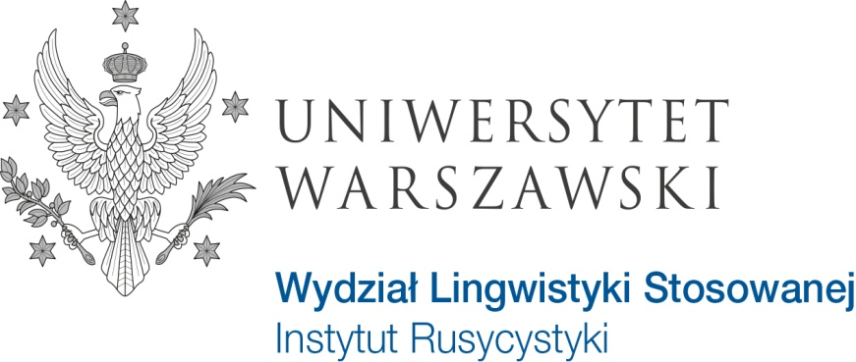

Instytut Rusycystyki

Uniwersytetu Warszawskiego

ma zaszczyt zaprosić na

**Międzynarodową Konferencję Naukową nt.**

**Mikołaj Karamzin i jego czasy**

Miejsce i termin: Warszawa, 19-20 maja 2016 r.

Języki: polski, rosyjski, angielski

Cel główny:

pogłębiony namysł nad spuścizną Mikołaja Karamzina oraz jej odbiorem w różnych epokach i poszczególnych krajach europejskich, a także odtworzenie – z wykorzystaniem nowatorskich ujęć metodologicznych i przy wyeksponowaniu zjawisk nieznanych i słabo rozpoznanych − specyfiki życia literackiego, kulturalnego i społeczno-politycznego Rosji drugiej połowy XVIII i pierwszych dziesięcioleci XIX wieku.

Konferencja wpisuje się w obchody 250. rocznicy urodzin i 190. rocznicy śmierci Mikołaja Karamzina, a także w obchody 200-lecia Uniwersytetu Warszawskiego, w którym badania nad dorobkiem rosyjskiego pisarza i historyka mają wieloletnią tradycję.

Bloki tematyczne:

I. Mikołaj Karamzin – człowiek i dzieło.

1. Twórczość prozatorska i poetycka w kontekście tendencji literackich epoki.

2. Inicjatywy na polu wydawniczym.

3. Karamzin a problemy języka i stylu.

4. *Historia państwa rosyjskiego* – tekst i konteksty. Karamzin a historiografia europejska.

5. Karamzin oczyma samego siebie, współczesnych i potomnych.

6. Spuścizna Karamzina na warsztacie badawczym – interpretacje i reinterpretacje.

7. Dzieła Karamzina pod piórem tłumacza.

8. Spuścizna Karamzina w zbiorach archiwalno-bibliotecznych i muzealnych.

II. Rosja czasów Mikołaja Karamzina.

1. Poglądy filozoficzne i estetyczne.

2. Praktyka literacka z perspektywy repertuaru problemowo-tematycznego i genologicznego – tradycja i nowatorstwo. Twórcy znani i nieznani oraz ich znane i nieznane dzieła.

3. Proces instytucjonalizowania się życia literackiego i kulturalnego.

4. Tło społeczno-polityczne. Działacze i ich przedsięwzięcia. Ideologia konserwatyzmu w Rosji i w Europie.

5. Rosja przełomu XVIII i XIX wieku a Europa Zachodnia. Rosyjscy Europejczycy.

Planowane jest wydanie recenzowanego tomu monograficznego, przygotowanego zgodnie z obowiązującymi wymogami publikacyjnymi.

***

Osoby zainteresowane udziałem w konferencji są proszone o wypełnienie ankiety (w załączeniu) oraz przesłanie jej do 31 grudnia 2015 r. na adres:

Dr Michał Kozdra [m.kozdra@uw.edu.pl](mailto:m.kozdra@uw.edu.pl)

Komitet Organizacyjny zastrzega sobie prawo wyboru referatów.

Koszt udziału w konferencji (dojazd, noclegi, wyżywienie) pokrywają uczestnicy.

Opłata konferencyjna wynosi 400 zł (dla obywateli RP) lub 100 euro (dla cudzoziemców).

Opłatę należy uiścić w ciągu 2 tygodni (14 dni roboczych) od daty otrzymania potwierdzenia przyjęcia referatu przez Komitet Organizacyjny na numer konta bankowego:

Millenium S.A.

ul. Stanisława Żaryna 2A

02-593 Warszawa

68116022020000000031985621

z dopiskiem: Karamzin + nazwisko i imię

Dr hab. Magdalena Dąbrowska, prof. UW

Dyrektor Instytutu Rusycystyki UW

Kierownik Zakładu Historii Literatury Rosyjskiej IR UW

Przewodnicząca Komitetu Organizacyjnego Konferencji

Dr Piotr Głuszkowski

Instytut Rusycystyki UW

Zakład Historii Literatury Rosyjskiej IR UW

Przewodniczący Komitetu Organizacyjnego Konferencji

